Николаева Майя Всеволодовна ,
Ефросьева Альбина Валерьяновна
МБДОУ Детский сад 210 «Лучик» г.Чебоксары

Знакомство с традициями чувашского народа через игры в старшем дошкольном возрасте.
Современное общество характеризуется ростом национального самосознания, стремлением понять и познать историю, культуру своего народа. Особенно остро встает вопрос глубокого и научного обоснования национально-региональных факторов в воспитании детей, ибо сохранение и возрождение культурного наследия начинается со своего края и играет важную роль в воспитании подрастающего поколения.
Концепции развития личности ребенка, а также региональные подходы к образовательному процессу в дошкольных учреждениях предполагают включение отдельных элементов народной культуры в процесс развития ребенка. Наследие каждого народа содержит ценные идеи и опыт воспитания. Национальное самосознание или этническая идентичность, как осознание своей принадлежности к определенному этносу, формируется у человека первые годы сго жизни, именно этот период является определяющим становлении основ характера выработке норм поведения, во многом зависящих от социального окружения.
Приобщение к традициям народа особенно значимо в дошкольные годы. Особенности развития детей старшего дошкольного возраста, проявляющиеся, прежде всего, в интенсивном развитии мышления и других интеллектуальных процессов, существенном изменении мотивационной сферы, ориентации на социальные отношения в мире взрослых дают основание предположить следующее, период пяти - шести лет является наиболес оптимальным для начала целенаправленного воспитания средствами народных традиций. Кроме того, в старшем дошкольном возрасте идет процесс целенаправленного формирования знаний, чувств, оценок, интересов.
В нашем детском саду ознакомление дошкольников с культурой чувашского народа осуществляется через игру, творческую деятельность, в общении, в повседневной жизни, при использовании разнообразных методов и приемов, способствующих формированию и обогашению знаний каждого ребенка это непосредственно образовательная деятельность, беседы, народные подвижные игры, дидактические игры, экскурсии, индивидуальная работа, фольклор и т.п.
Мой личный опыт воспитания дошкольников в нашнональных традициях чувашской культуры состоит в двигательной деятельности детей через подвижные игры, которые не только укрепляют здоровье воспитанников, но также приобщают к традициям чувашского народа, способствуют усвоению духовного богатства народа, уважению национальной культуры.
Чувашские народные игры привлекают виимание многообразием и национальным колоритом, они заключают в себе огромный потенциал физического развития ребенка. Но игры развивают не только ловкость, быстроту движений, силу, меткость, также в них отражаются быт, труд, национальные устон, представления о мироздании, времени и пространстве.
В данном направлении работы я использую педагогическую технологию «игры батыра» («паттар вайнисем»), где знакомлю детей с историей возникновения игр, традициями, обрядами. В содержание области «познание» и области «коммуникация» в части формируемой участниками образовательного процесса включаю чувашскую речь, использую красведческий материал и произведения национальной культуры: картины, репродукции чувашских художников, песни, музыку, фольклор, слайды и др.
По детским играм дошкольники узнают о прошлом своего народа. Сами названия игр подсказывают, чем занимались, и какой образ жизни вели наши предки. Например, игры «Стрельба из лука» (Ухӑран пемелле»), «В лошадку («Лашалла»), «На пахоте» («Акара»), «В курицу» («Чахӑлла»), «Сленой баран» («Суккӑр такалла»), «Резвые белки» («Сивеч пакшасем»), «Рыбаки» («Пулӑҫсем»), «Защити флаг» («Ялава сыхла»), «Иголка с ниткой» («Йёппипе ҫипии»), «Штандар-стоп!» («Штантӑрла») и многис другие. Наличие во многих играх таких элементов подражания пробуждало трудовые интересы и готовило детей к практической деятельности.
Считалки, скороговорки, жеребьенки, зачины к народным подвижным играм я разучиваю с детьми на тувашском языке, что делает процесс игры более интересным и увлекательным. Игры сохранили свою художестненную самобытность и составляют пенный, неповторимый игровой фольклор, мы включаем их в разные виды деятельности детей. Они оказывают существенное влияние на формирование умственных, духовно-нравственных и эстетических качеств личности, готовят подраставощее поколение к практической трудовой деятельности.
Почти все игры рассчитаны на участие в них группы детей, что заставляет каждого участника в разной степени подчиняться воле всех играющих. Существует много разнообразных игр на испыталие коллективной силы. Команда игроков формируются по ходу игры, завершаюшим этапом которой является борьба за перетягивание игроков из одной групны в другую. При этом перетянутый игрок борется уже не за свою команду, а за ту, которая его перетянула. Это такие игры, как «Луна и солице» (Уйах е хевел), «Тилирам» Ал татмалла), с помощью коллективных игр приучаю детей к общенню между собой, взанмным услутам и соблюдениям общих интересов. Игры содействуют возинзновению в детской соревнования и, как результат, признанию достоинства или недостатков, поошряются те, кто показал высокий уровень физических качеств, порицают тех, кто проитрал, что способствует повышению воспитательного значения детских игр. Поошрения складывается из того, что победитель первым начинает следующую игру, получает право ведения игры, выбора партнера, назиачает наказания проигравшему. Наказания играх самое разнообразное: возить на спине, караулить вне очереди, станцевать или спеть в кругу участников.
Анализ и сравнения детских игр, произведений устного народного творчества показывает, что чувани испытывали на себе влияние творчества соседних народов. Особенно чуваши дорожили дружбой русских, это дружба проникала и в детскую среду. Такие игры, как «Жмурки», «Прятки», а также песенки «Каравай» исполнялись наравне с исконно национальными.
Работа с детьми в утом направлении предполагает обязательное проведение традициовных национальных календарно-обрядовых праздников, например, такие праздники как «суркури» (рождество), где дети ходят из группы в группу и распевают специальные сатирические куплеты «Сурхури, керкури», а воспитатели - хозяйки групп угошают ребят пирожками «Кукаль», ватрушками «Пуремеч», печеньем «Йӑвача», конфетами, приговаривая добрые пожелания, традиционным стал праздник саварни (масленица), воспитатели и дети наряжаются в разноцветные сарафаны и яркие платки. Дети катаются на санках, соревнуются в ловкости и быстроте на спортивных эстафетах. в разгар празднества появляются «ряженые воспитатели» - масленичные баба дедом (ҫӑзарни карчӑкки). Они вместе с детьми играют в игры, водят хороводы и угощают детей блинами - «икерче». Также традиционным у нас стала пасха («мӑнкун»), обязательно в любой из дней на пасхальной неделе дети вместе с взрослыми выходят на улицу приветствовать солице. Сказочница в чувашеком нашнональном костюме рассказывает древнюю легенду о борьбе солнца со злой колдуньей «Вупӑр». Организуется выставка творческих работ родителей, детей и педагогов доу на тему «Светлия пасха» или «Пасхальный звон» и т.п. Все угощают друг друга сладостями, печеньем и непременно крашеными яйцами. В начале июня в поселке проводится праздник «Акатуй» - весенний праздник чувашей, посвященный земледелию. После него в детском саду мы проводим детский «акатуй», где дети в играх, песнях, соревнованиях, танцах отражают свои яркие впечатления (например, бег в мешках, перетягивание каната, ярмарка творческих детских работ, проба хуплу, ка обед шаркку-жаркое), полученные на взрослом массовом гулянье. С детьми старшей группы проводили разалечение «Путешествие на «машине времени» к девушке танслу».
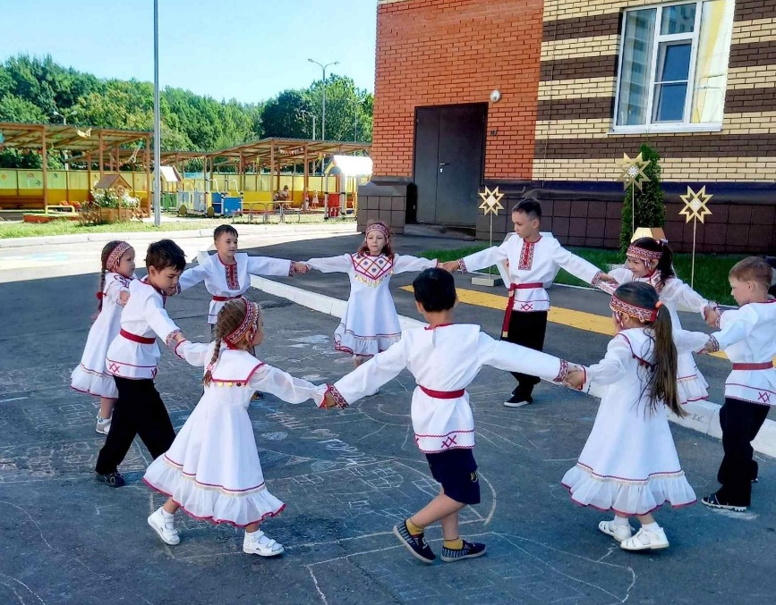
Разучивая народные песни, стихи, танцы, активно участвуя в праздничных действиях, проживая их эмоционально, коллективно, дошкольники приобщаются к различным сторонам общественной жизни, культуре, языку своего народа, узнают много нового о своей родине, природе, о лодях. Это расширяет их кругозор в области этнической культуры, в праздничных обрядах активно задействованы художественное слово, предмет, ритм, музыка, присутствует уважительное отношение к труду, восхишение мастерством человеческих рук, победы красоты и добра. В апреле традиционно в нашем детском саду проходит неделя чувашской культуры (в соответствии с тематическим планированием доу и рабочими учебными программами возрастных групп). Всё это становится неиссяклемым источником нравственного и познавательного развития ребёнка, развивает память, речь, воображение, способствует умственному развитию, а также формированию навыков гостевриимства (чӑваш тараватлӑхӗ - чувашское гостеприимство) основе чувашских традиций и обычаев.
